PERATURAN PEMARKAHAN MPP 3 SPM 2019

1 | (a) |  | Sumber ekonomi:- | 1 + 1  1 + 1  1 + 1  1 + 1  [ mak 4m]
  Gambar 1 | Gambar 2
  H1a Menyumbang tenaga dalam bentuk fizikal dan mental | H1b Menggabungkan faktor – faktor pengeluaran untuk mengeluarkan barang/perkhidmatan
  H2a Ganjaran upah | H2b Ganjaran untung
  H3a Risiko rendah / tiada risiko | H3b Risiko tinggi
  H4a Tidak perlu kreatif dan inovatif | H4a Perlu kreatif dan inovatif
 | (b)(i) |  | Masalah ekonomi yang dihadapi oleh Syarikat Novelis:  F1- Kekurangan  H1a- Kekurangan Modal / Faktor Pengeluaran  H1b- peruntukan RM 200 000  F2- Pilihan  H2a- Antara Novel / Majalah  H2b- untuk memaksimumkan keuntungan  F3- Kos Lepas  H3a- produk kedua terbaik yang terpaksa dilepaskan setelah memilih produk terbaik  H3b- Majalah / Novel | 1  1  1  1  1  1  1  1  1  [mak 4m]
 | (ii) |  | F1 Membekalkan barangan awam  F2 Menstabilkan ekonomi  F3 Merapatkan jurang pendapatan  F4 Mengurangkan kesan eksternaliti  F5 Mengawal harga barang dan perkhidmatan  F6 Melaksanakan program ekonomi awam | 1  1  1  1  1  1  [mak 3m]
 | (c)(i) |  | Barang X = 1.8  Barang Y= 0.75 | 1  1  [2m]
 | (ii) |  | H1- anjal  H2- nilai pekali keanjalan harga penawaran lebih besar daripada 2 / Es > 1  H3- peratus perubahan kuantiti lebih besar daripada peratus perubahan harga / %ΔQ > %ΔP  H4- Barang X adalah barang perkilangan  H5- 1% perubahan harga menyebabkan 1.8% perubahan kuantiti | 1  1  1  1  1  [mak 3m]
 | (d) | 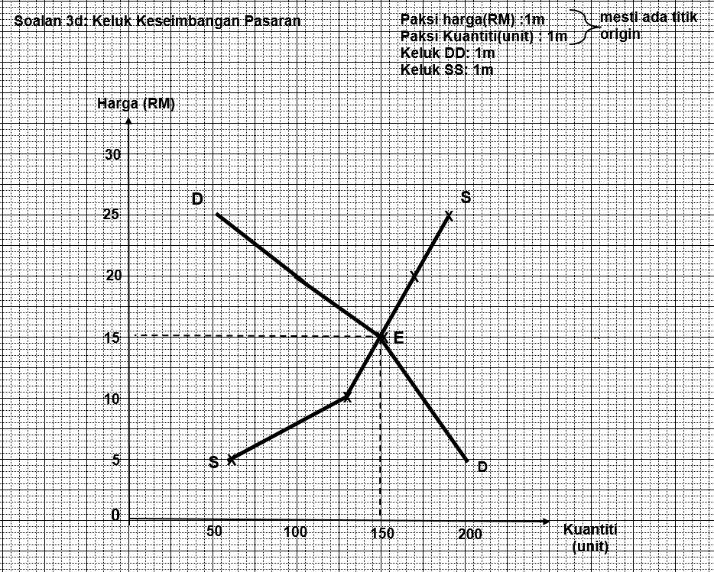
2 | (a) |  | H1 Sektor pertama  H2 melibatkan pengeluaran secara langsung daripada alam semulajadi tanpa  mengubah suai bentuk barang.  H3 sektor ini mengeluarkan bahan mentah  H4 menghasilkan barang makanan seperti sayur-sayuran  H5 Sektor kedua  H6 melibatkan aktiviti pemprosesan bahan mentah kepada barang separuh siap dan  barang siap  H7 Contoh pekerjaan seperti pelukis pelan, buruh binaan  H8 Sektor ketiga  H9 Menyediakan perkhidmatan  H10 Pelengkap kepada sektor utama dan kedua  H11 Contoh pekerjaan guru, bomba | 1  1  1  1  1  1  1  1  1  1  1  [ maks 6m]
 | (b) |  | Faktor yang mempengaruhi corak perbelanjaan pengguna ialah:  F1 Pendapatan  H1 Peningkatan pendapatan akan menyebabkan kuasa beli pengguna meningkat.  F2 Harga  H2 Harga barang akan meningkat apabila permintaan melebihi penawaran.  F3 Barang pengganti  H3 Peningkatan harga barang pengganti akan menyebabkan pengguna akan memilih  jenama lain.  F4 Pengiklanan dan pemasaran  H4 Pengguna akan membeli barang yang mudah diperoleh dan bermutu serta dijual  pada harga berpatutan.  F5 Citarasa dan segmen pasaran  H5 Pengguna akan membeli barang yang dapat memenuhi cita rasanya agar memberi  kepuasan yang maksimum. | 1  1  1  1  1  1  1  1  1  1  [maks 4m]
 | (c) |  | Faktor-faktor yang mempengaruhi produktiviti:  H1 Kemahiran dan tahap motivasi tenaga manusia  H2 Kecekapan dan keberkesanan sistem dan prosedur  H3 Struktur organisasi perlu sesuai dengan operasinya.  H4 Gaya pemimpin yang berwibawa mampu memimpin dan memotivasikan ahli-ahli  organisasinya.  H5 Bahan-bahan yang digunakan perlu berkualiti bagi mengelakkan pembaziran.  H6 Penggunaan teknologi yang canggih  H7 Persekitaran kerja yang kondusif dan selesa | 1  1  1  1  1  1  1  [maks 4m]
 | (di) |  | Nilai X = 210/3= 70 unit  Nilai Y= 30 unit | 1  1  [maks 2m]
 | (dii)  (a) |  | 0-3 unit  H1 Kos purata menurun  H2 Kos marginal menurun  H3 Mencapai tahap maksimum pada output ke 3 | 1  1  1  [maks 2m]
 | (dii)  (b) |  | 4-6 unit  H1 Kos purata meningkat  H2 Kos marginal menurun  H3 Kos marginal meningkat | 1  1  1  [maks 2m]
3 | (a) |  | i) Eksplotasi Pengguna  H1 pengenaan cukai menambahkan kos pengeluaran pengeluar.  H2 Jumlah penawaran akan merosot  H3 kerajaan akan mengenalkan cukai yang tinggi  ii) eksplotasi Negatif  H1 kerajaan mengenalkan cukai keatas pengeluaran yang membawa pencemaran kepada sekitar.  H2 pengenaan cukai akan meningkatkan kos firma.  H3 akibatkan firma akan lebih perihati pada alam sekitar | 1  1  1  [Mak 2m]  1  1  1  [Mak 2]
 | (b) |  | H1 Pendapatan negara sebenar kurang daripada pendapatan negara potensi.  H2 kerana buruh dari tenaga muda tidak digunakan sepenuhnya  H3 Hasil kerajaan berkurangan,  H4 kerana cukai tidak dapat dikutip daripada penganggur  H5 Taraf hidup warga muda menurun  H6 kuasa beli berkurang  H7 Wujud masalah social  H8 akan menghalang pertumbuhan ekonomi | 1  1  1  1  1  1  1  1  [Mak 6m]
 | (c) |  | H1 kerajaan akan meningkatkan cukai  H2 mengurangkan perbelanjaan kerajaan, mengurus dan pembangunan  H3 Tindakan ini akan memperlahankan pertumbuhan ekonomi  H4 Pendapatan boleh guna pengguna berkurang  H5 kuasa beli menurun  H6 Permintaan terhadap barang berkurang  H7 Tingkat harga umum akan jatuh  H8 inflasi dapat distabilkan | 1  1  1  1  1  1  1  1  [Mak 5m]
 | (d) |  | H1 Kadar pertukaran asing RM berbanding USD telah meningkat  H2 Harga barang eksport menjadi lebih mahal  H3 Nilai eksport dagangan Malaysia akan menurun  H4 Nilai eksport dagangan Malaysia akan menurun  H5 Harga barang Import menjadi lebih murah  H6 Imbangan dagangan menjadi defisit. | 1  1  1  1  1  1  [Mak 5m]
4 | (a) |  | Senario tindakan kebanjiran pekerja asing:  H1 jumlah kemasukan tenaga asing terlalu ramai / melimpah  H2 dapat mengurangkan jumlah tenaga asing  H3 mengawal masalah sosial  H4 mengurangkan masalah kesihatan / wabak penyakit  H5 mewujudkan peluang pekerjaan penduduk tempatan  H6 mengurangkan masalah kependudukan / penempatan setinggan  H7 meningkatkan imej negara  Terima mana-mana jawapan yang sesuai. | 1  1  1  1  1  1  1  [mak 4 m]
 | (b) |  | Kesan terhadap negara:  H1 Isirumah/individu akan mendapat peluang pekerjaan,  H2 seperti di hotel-hotel atau restoran-restoran dll.  H3 Pendapatan individu akan meningkat.  H4 Taraf hidup meningkat.  H5 Simpanan / tabungan meningkat.  H6 Firma mendapat pekerja tempatan yang bertauliah / cekap  H7 Firma tidak terlibat dengan pembayaran levi  H8 Firma dapat meningkatkan produktiviti  H9 Firma membayar lebih banyak cukai pendapatan syarikat kepada kerajaan.  H10Wujud peluang pekerjaan  H11Pelaburan meningkat  H12Imej negara meningkat  Terima mana-mana jawapan yang sesuai. | 1  1  1  1  1  1  1  1  1  1  1  1  [mak 7m]
 | (c) |  | Cara kerajaan dapat memastikan tindakan tersebut berjaya dilaksanakan [9m]
  Tahap | Keterangan | Markah |  | Catatan
  Tahap 1  (Pengetahuan dan Pemahaman)  [1-3m] | - Penyataan / keterangan umum  - Menyenaraikan fakta/isi sahaja tanpa huraian  - Penjelasan terhad kepada konsep sahaja  - Menyatakan pendirian secara umum/ tiada penilaian  √ A | A1 – 1m  A2 – 2m  A3 – 3m
  Tahap 2  (Aplikasi)  [4-6m] | - Fakta + huraian masih tepat / betul  - Keterangan yang bercampur – tepat dan kurang tepat  - Keterangan hanya satu sisi  - Rajah umum / asas / tidak lengkap  - Huraian rajah terhad  - Menyatakan pendirian  √ B | B1  B2  B3 | B1 – 4m  B1a – 5m  B1c – 6m
  Tahap 3  (Analisis / Penilaian)  [7-9m] | - Fakta + huraian lengkap dan mendalam  - Keterangan betul, tepat, sangat jelas dan mendalam  - Mengemukakan idea yang bernas, kreatif dan rasional  - Keterangan dua sisi  - Rajah lengkap / tepat  - Huraian rajah lengkap  - Membuat kesimpulan, rumusan/ pandangan/ pendapat, cadangan/ memberi bukti / data yang relevan  - Menyatakan pendirian dengan jelas  - Menghubung kait teori ekonomi dengan pelbagai topik / tajuk (sintesis)  √ C | C1  C2 | C1  7m  (2c)  C1a | Kalau jawapan bercampur aduk antara tepat dan tidak tepat maksimum 7m walaupun jumlah C melebihi 2.  Cth: C1,C1a, C2/ C1, C1a, C1c, C2/ C1, C1a, C2a, C2b…  9m jika calon diberi huraian lanjut / mendalam tentang sesuatu fakta. Cth:  A1, B1, B1a,  C1, C1a, C1b, C1c, C1d, C1e, C1f…
  Tahap 3  (Analisis / Penilaian)  [7-9m] |  | C3  C4 | C1b – 8m  (3c atau lebih)
  Tahap 3  (Analisis / Penilaian)  [7-9m] |  | C3  C4 | C1c  9m  C1d
5 | (a) |  | Cukai tak langsung lain:  F1 Duti Import –  - H1 Cukai yang dikenakan ke atas barang pengguna yang di import seperti buah- buahan, kereta, rokok, minuman keras dan minyak wangi  - F2 Duti Eksport –  - H2 Dikenakan ke atas komoditi utama yang dieksport seperti petroleum, minyak sawit, kayu bakal dan kayu gergaji.  - F3 Cukai Jualan –  - H3 Dikenakan ke atas barang akhir keluaran tempatan dan barang diimport  F4 Cukai Perkhidmatan –  - H4 Dikenakan ke atas perkhidmatan tertentu seperti perhotelan, restoran, pusat servis kereta dan pusat hiburan  F5 Cukai Lain: Cukai perjudian  H5 dikenakan keatas pusat perjudian / kasino. Pembayar cukai ialah pelanggan sepenuhnya / sebahagiannya | 1  1  1  1  1  1  1  1  1  1  [mak 5 m]
 | (b) |  | H1 Harga barang meningkat  H2 Kuasa beli / permintaan menurun  H3 Kos sara hidup naik  H4 Keselesaan hidup menurun  H5 Tahap kesihatan meningkat  H6 Kos rawatan menurun  H7 Kesejahteraan hidup meningkat  Terima mana-mana jawapan yang sesuai. | 1  1  1  1  1  1  1  [mak 6 m]
 | (c) |  | Tindakan kerajaan tersebut dapat membantu meningkatkan taraf kemakmuran masyarakat.  ****Rujuk skema rubrik penskoran pada soalan 4c. | [9m]
6 | (a) |  | F1 : Perbelanjaan Mengurus  H1 Belanja semasa yang berulang  H2 Membolehkan pentadbiran berjalan lancar  H3 Tidak dipengaruhi oleh tingkat pendapatan Negara  H4 Perbelanjaan Jangka pendek  H5 Contoh : Emolumen, Pemberian serahan kerajaan negeri | 1  1  1  1  1  1  [ mak 4m]
 | (b) |  | Impak pengambilalihan empat lebuh raya utama terhadap pengguna.  H1 Pendapatan bertambah  H2 Permintaan bertambah  H3 Kuasa beli meningkat  H4 Tabungan meningkat  H5 Taraf hidup meningkat  H6 Kos hidup/ perbelanjaan hidup menurun  H7 Beban hutang berkurang  H8 Pilihan barang bertambah  *** Jawapan yang bersesuaian boleh diterima | 1  1  1  1  1  1  1  1  [mak 7m]
 | (c) |  | Langkah yang diambil oleh kerajaan ini dapat meningkat pertumbuhan ekonomi negara.  ****Rujuk skema rubrik penskoran pada soalan 4c. | [ mak 9m]
7 | (a) |  | Kesan terhadap ekonomi Malaysia  Penguna  H1 Kepuasan individu terjejas  H2 Mengurangkan pilihan penguna  H4 Pendapatan pengusaha berkurang  H5 Tabungan menurun  H6 Taraf hidup rakyat menurun  Firma  H7 Keuntungan menurun  H8 Peluang pekerjaan terjejas  H9 Kadar Pengganguran meningkat  Kerajaan  H10 Jejas sumber pendapatan rakyat yang terlibat dalam industri  H11 Pendapatan Negara terjejas  H12 Jejas sumber hasil kerajaan  H13 Kurang eksport minyak sawit  *** Jawapan yang bersesuaian boleh diterima | 1  1  1  1  1  1  1  1  1  1  1  1  1  [ mak 4m]
 | (b) |  | Q2  Q0  Harga (RM)  0  D0  D0  Kuantiti (unit)  P0  P2  S1  S1  S2  S2  E2  S0  S0  Q1  Q4  Q3  P1  H1 Kesan pelaksanaan subsidi terhadap pengeluar sawit tempatan akan mewujudkan penambahan penawaran kelapa sawit dan wujudkan penurunan harga keseimbangan dan pertambahan kuantiti keseimbangan  H2 Keluk keseimbangan pasaran asal di titik E0 iaitu apabila keluk D0D0 bersilang dengan keluk S0S0.  H3 Kuantiti keseimbangan pasaran asal ialah Q0 dan harga keseimbangan asal adalah P0  H4 Selepas perdagangan antarabangsa, penawaran kelapa sawit akan meningkat, dengan itu keluk penawaran sawit S0S0 akan beralih ke kanan menjadi keluk penawaran S1S1.  H5 Kuantiti keseimbangan pasaran baharu ialah Q3 dan harga keseimbangan asal adalah P1 pada keseimbang di E2  H6 Selepas perlaksanaan subsidi , keluk S2S2 bersilang dengan keluk permintaan D0D0 pada tingkat harga P2 dan jumlah kuantiti pemintaan adalah 0Q4.  H7 Pada tingkat P2, jumlah kuantiti penawaran dalam negara adalah sebanyak Q2 + Q0Q4 dan kuantiti yang diimport adalah sebanyak Q2Q0.  H7 Jumlah kuantiti yang diimport selepas pemberian subsidi Q2Q0 adalah lebih kecil jika dibandingkan dengan sebelum pemberian subsidi iaitu sebanyak Q1Q3 | Rajah: [4m]  1  1  1  1  1  1  1  1  [ mak 7m]
 | (c) |  | Cadangkan tindakan yang perlu diambil oleh pengeluar bagi mengatasi kesan pada 7(a).  ****Rujuk skema rubrik penskoran pada soalan 4c. | [mak 9m]

PERATURAN PEMARKAHAN TAMAT

